范例执行结果及测试情况说明

1. **范例执行结果**

①旅客经过若干城市，最少时间策略

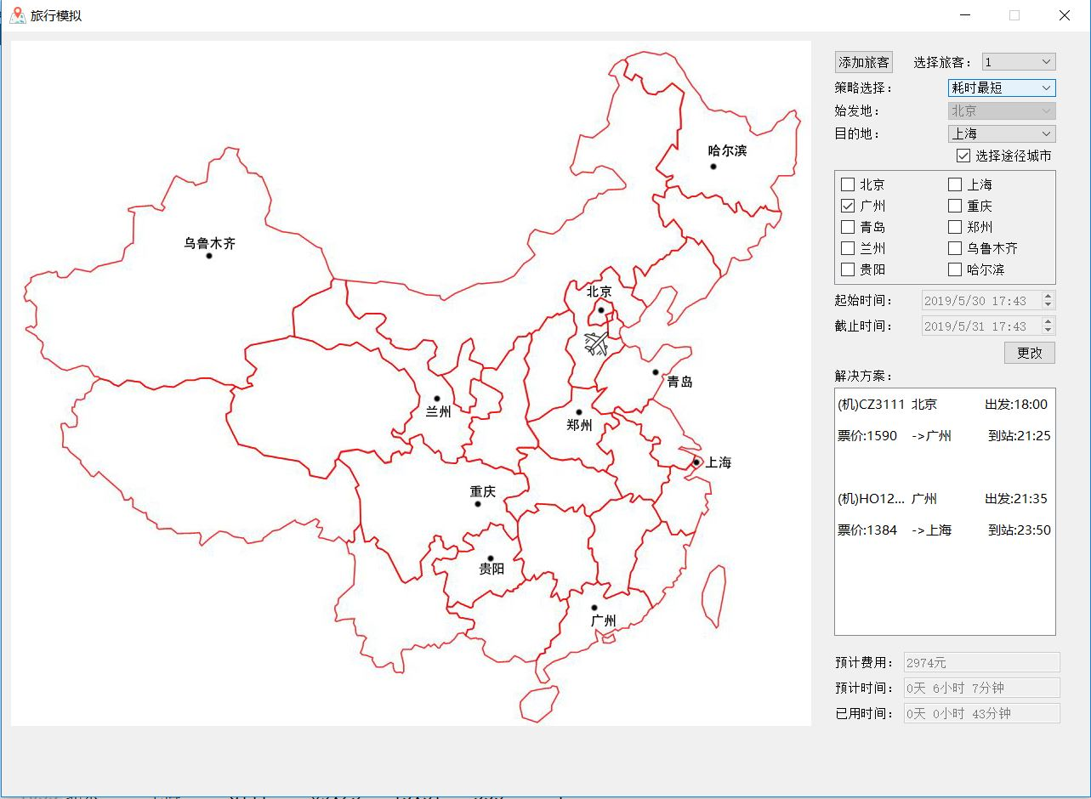

②旅客经过若干城市，最少费用策略

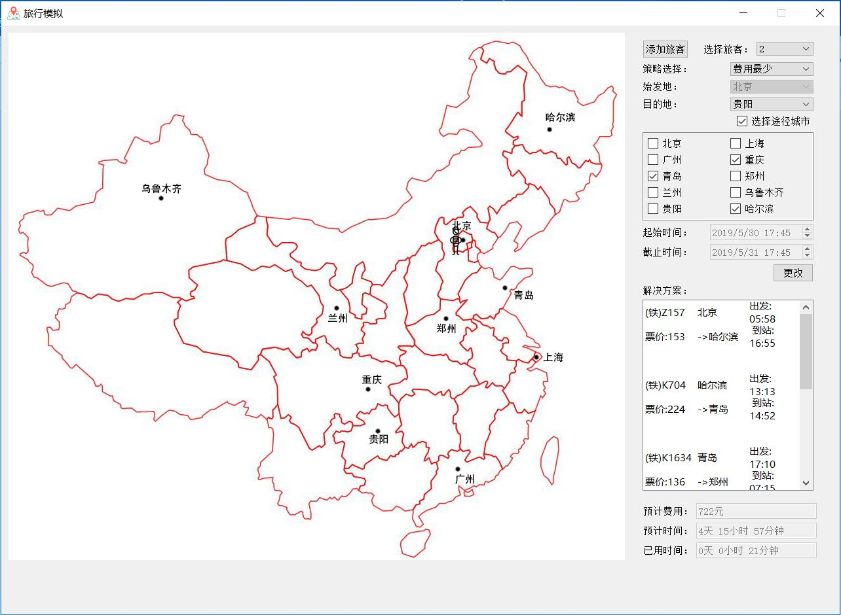

③旅客经过若干城市，限时最少费用策略

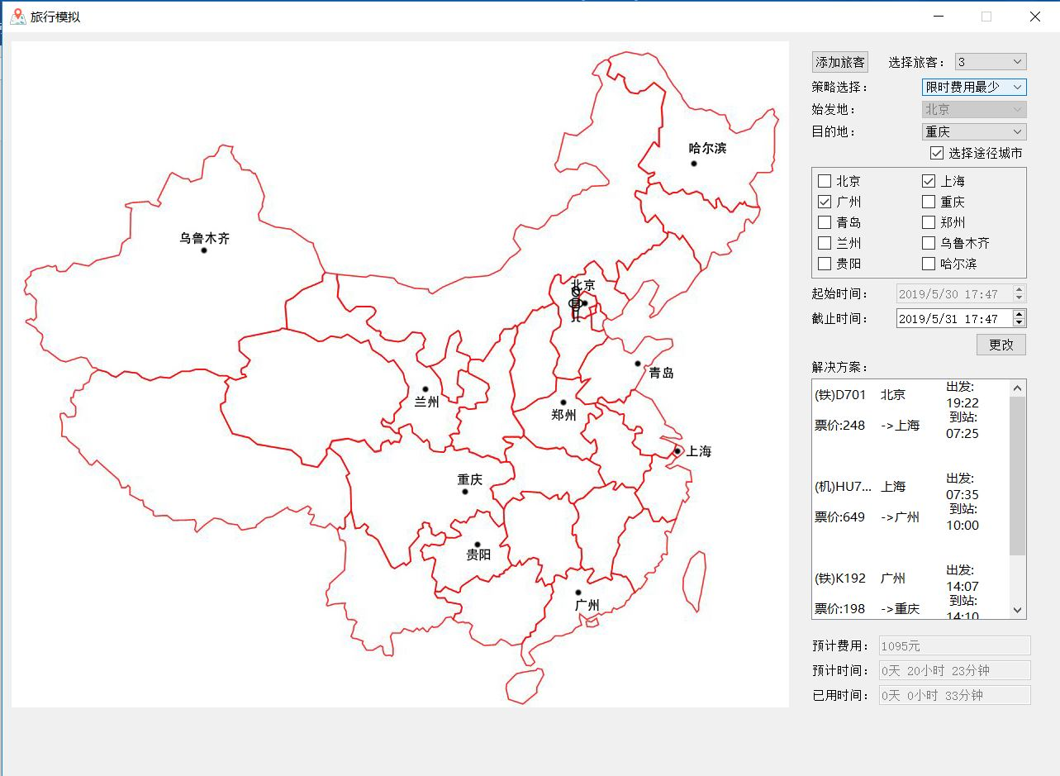

④旅客中途更改旅行计划

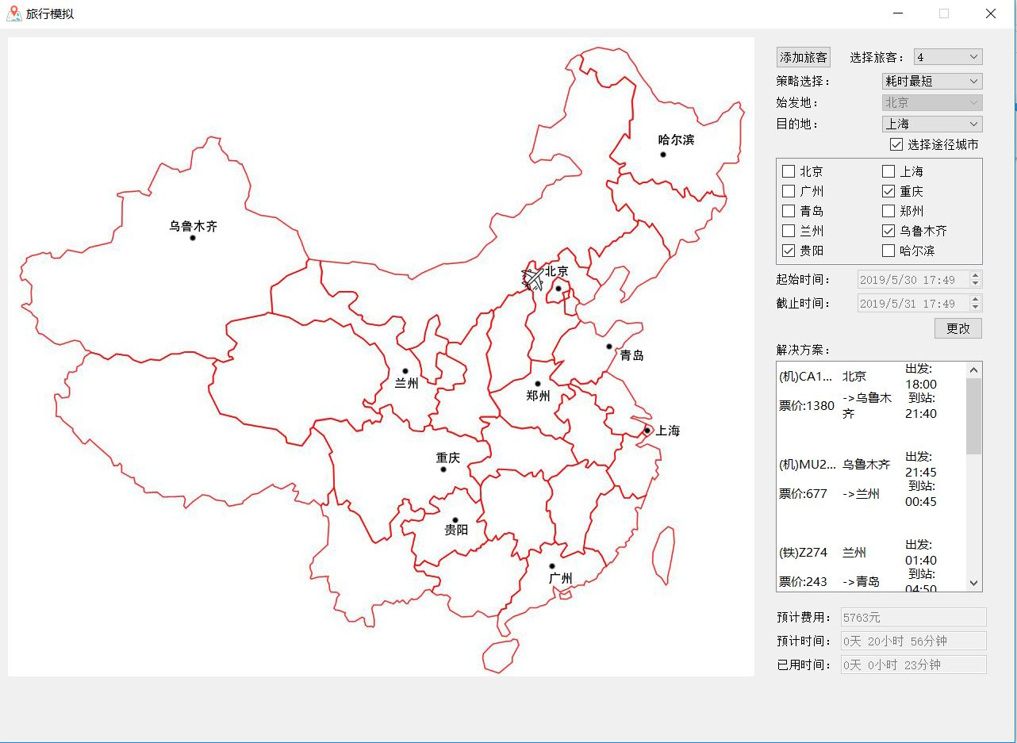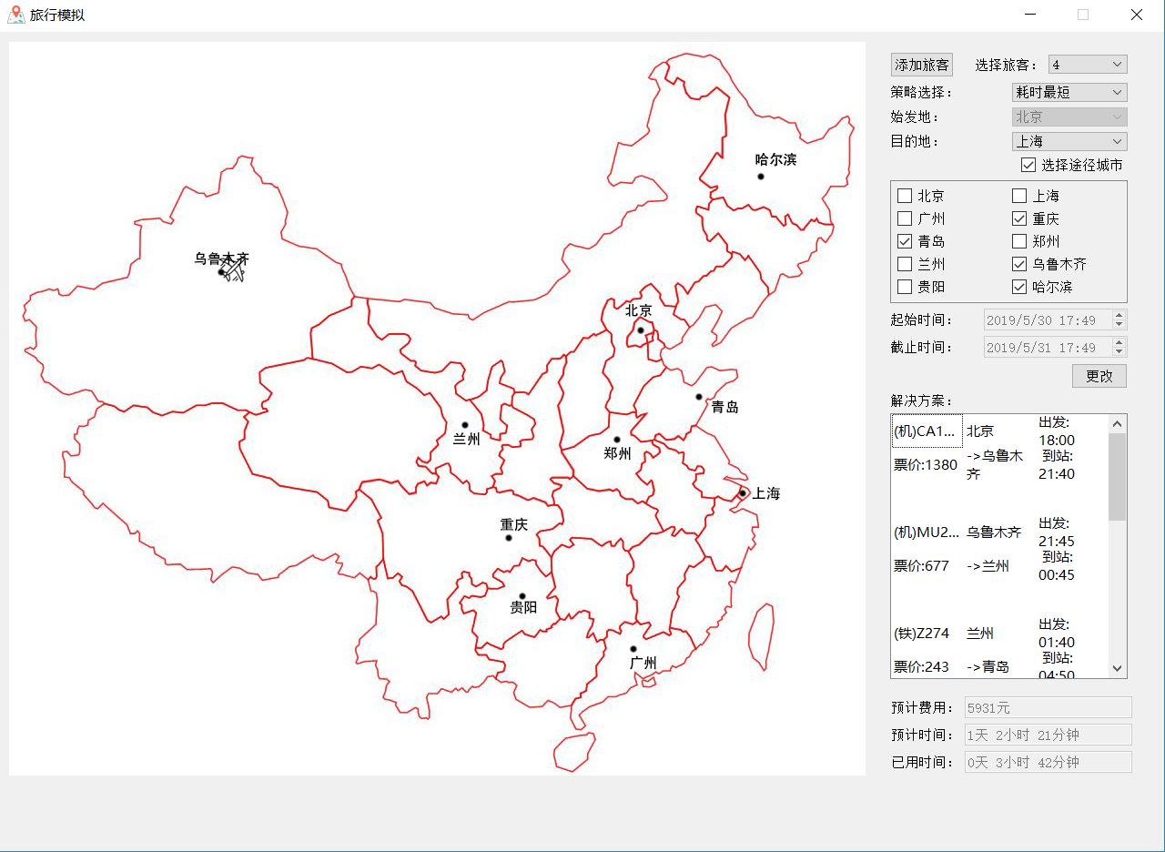

1. **测试情况说明**

首先输入旅客的要求，包括起止城市、出发时间、策略、必经城市，然后点击按钮“开始”，系统会在右下方的路线方案输出栏中输出相应的最佳路径，并在地图上显示出旅客进行的旅行，同时在地图上用不同的标记来表现出旅客的当前状态。

根据以上测试情况可以看到本系统实现了：

1. 以时间为轴向前推移的功能
2. 旅客以最少时间策略旅行的功能
3. 旅客以最少费用策略旅行的功能
4. 旅客以限时最少费用策略旅行的功能
5. 旅客中途更改旅行计划的功能
6. 在地图上动态反映出旅客的旅行过程的功能
7. 多用户共同使用的功能

**三．本设计的时间性能**

策略一、二 无必经城市 O(n2)

策略一、二 有必经城市 O(bm) b为分支系数 m为递归层数 b为局部最优路径数

策略三 O(bm) b为分支系数 m为递归层数 b为所有可能路径

**四．本设计的空间性能**

O（bm）